**ΣΕΜΙΝΑΡΙΟ 3**

**Στρατηγική επικοινωνίας**

**ΘΕΜΑΤΙΚΗ ΕΝΟΤΗΤΑ 1**

**Η σημασία της επικοινωνίας**

* Μία επιχείρηση που δεν επικοινωνεί με τον κόσμο πρόκειται να πεθάνει. Μία εταιρία πρέπει να στέλνει μηνύματα στον κόσμο, με σκοπό να γίνει γνωστή σε πιθανούς χρήστες/πελάτες και να ενεργοποιήσει τη ζήτηση για το προϊόν της ή την υπηρεσία της.
* Η επικοινωνία σε μία επιχείρηση είναι απαραίτητη, προκειμένου αυτή να βελτιώσει την ταυτότητα και την εικόνα της στην αγορά, να αποκτήσει, αξιοπιστία, εμπιστοσύνη και νομιμότητα, στοιχεία που μπορούν να εξασφαλίγυσουν τους απαραίτητους πόρους για μία μακρά επιτυχία.
* Η επικοινωνία αυτή μπορεί να αναπτυχθεί σε δύο επίπεδα:

Στο επίπεδο της λογικής (σε θέματα τεχνολογικά και τεχνικά) και σε συναισθηματικό επίπεδο (πολύ μεγάλη έμφαση σε συμβολικές αξίες και επικοινωνία με το κοινό).

* Οι εταιρίες συνεχώς διαφημίζονται με διάφορα μέσα επικοινωνίας, το καθένα από τα οποία αποβλέπει σε συγκεκριμένους στόχους και σε συγκεκριμένο κοινό.

**Δραστηριότητα 1.1 (online)**

**Αποτελεσματική επικοινωνία**

* **Περιγραφή:** Για να επικοινωνήσετε με ένα αποτελεσματικό τρόπο, είναι απαραίτητο να ρωτήσετε τον εαυτό σας:
* Mε ποιον επικοινωνώ 
* Ποιο μέσο χρησιμοποιώ 
* Πότε επικοινωνώ; 
* Για ποιο πράγμα επικοινωνώ; 
* Ποιοι είναι οι ανταγωνιστές; 
* Τι κεφάλαιο έχω; 
* **Οδηγίες για τους μαθητές:** Διαλέξτε τα γραφικά εκείνα που ταιριάζουν περισσότερο με τις ερωτήσεις κλειδιά ενός αποτελεσματικού επικοινωνιακού σχεδίου.
* **Αλληλεπίδραση με την πλατφόρμα:** Οι μαθητές μπορούν να χρησιμοποιήσουν και άλλα γραφικά εκτός από αυτά που υπάρχουν στις ερωτήσεις της δραστηριότητας. Όταν στείλουν την άσκηση, θα τους δοθούν οι απαντήσεις και αν έχουν απαντήσει λάθος, θα μπορούν να επαναλάβουν τη δραστηριότητα.

**ΘΕΜΑΤΙΚΉ ΕΝΟΤΗΤΑ 2α**

**Το σλόγκαν και το λόγκο**

* Όταν διαλέξετε το όνομα της εταιρίας σας, είναι σημαντικό να βρείτε ένα ΣΛΟΓΚΑΝ, μία μικρή πρόταση που «ενισχύει» το όνομα και μερικές φορές γίνεται ένα με το λόγκο.

Θα σας πρότεινα να έχετε ένα διεθνές λόγκο και ένα εθνικό. Παρακαλώ δώστε ένα σλόγκαν στα παρακάτω στη γλώσσα σας:

https://encrypted-tbn0.gstatic.com/images?q=tbn:ANd9GcSLRaDM_I3GKKUgCDGLgjJReQwPS_iCHcdZC2Q88f-vR1sr5chKtQkQ-Ss 

To πιο σημαντικό σε μία μάρκα είναι το ΛΟΓΚΟ, ένα μείγμα τυπογραφικών και μεταφορικών στοιχείων που μαζί με το όνομα δίνουν πληροφορίες για την εταιρία και τα προϊόντα και τις υπηρεσίες που προσφέρει.

**ΘΕΜΑΤΙΚΉ ΕΝΟΤΗΤΑ 2β**

**Το σλόγκαν και το λόγκο**

* Το λόγκο της εταιρίας συμβάλλει, ώστε να καθοριστεί η ταυτότητα της επιχείρησης με τη χρήση χρωμάτων, συμβόλων και χαρακτήρων και να διαφοροποιηθεί αυτή στα μάτια του καταναλωτή και των κύριων ανταγωνιστών της.
* Είναι σημαντικό να είναι αναγνωρίσιμο και να μεταδίδει με μία ματιά το βασικό χαρακτηριστικό της εταιρίας.
* Τα κύρια χαρακτηριστικά του σλόγκαν και του λόγκο που θα φτιάξετε πρέπει να είναι:
* Απλό
* Ξεχωριστό (να είναι διαφορετικό)
* Εύκολο να το θυμάται κανείς και να το αναγνωρίζει
* Με νόημα (να προωθεί ξεκάθαρα μηνύματα για τα οφέλη των πελατών)
* Σχετικό
* Ευέλικτο (μεσαία και μακροπρόθεσμη δυνατότητα προσαρμοστικότητας)
* Προστατευόμενο (από το νόμο και τους ανταγωνιστές)

**Πηγή 2.1α**

**Παραδείγματα από το “A scuola d’ impresa”**

Το λόγκο μας προέρχεται από τη μείξη δύο αγγλικών λέξεων, ALTERNATIVE και TOBACCO.

Οι δύο συντομογραφίες (ALT και TOB) έχουν κοινό γράμμα το T, το οποίο το κάναμε μεγαλύτερο και το διακοσμήσαμε με τα φύλλα του καπνού, προβάλλοντας την ουσία του πρότζεκτ μας.

Αποφασίσαμε να χρησιμοποιήσουμε το πράσινο χρώμα της ελιάς, προς το σκούρο, ένας χρωματισμός που απευθείας παραπέμπει στο φύλλο του καπνού και στη χρήση φυσικών υλικών.

Το μήνυμα πίσω από το λόγκο είναι Η ΕΝΑΛΛΑΚΤΙΚΗ ΧΡΗΣΗ ΤΟΥ ΚΑΠΝΟΥ.

**Πηγή 2.1β**

**Παραδείγματα από το “A scuola d’ impresa”**

Αποφασίσαμε να ονομάσουμε τον κινηματογράφο μας “Lumiere” προς τιμήν του Auguste Marie Louis Nicholas και του Jean Louis Lumière που ήταν τα αδέλφια που το 1895 ανακάλυψαν τον κινηματογράφο. Η πρώτη ταινία γυρίστηκε με αυτήν την καινούρια τεχνική στις 19 Μαρτίου, 1895. Ήταν το "Workers Leaving the Lumière Factory".

Mε τους αδελφούς Lumiere το 1895 μπορούμε να αρχίσουμε να μιλάμε για κινηματογράφο, που συνίσταται από ένα σόου προβολής φωτογραφιών (η πρώτη ταινία προβλήθηκε στις 28 Δεκεμβρίου του 1895 σε ένα υπόγειο κτιρίου στο Παρίσι) σε γρήγορη διαδοχή, ώστε να δίνεται η εντύπωση της κίνησης μπροστά σε ένα ακροατήριο που πληρώνει και είναι συγκεντρωμένο σε μία αίθουσα.

**Πηγή 2.2**

**Αν θέλετε να πάρετε ιδέες για online λόγκο**

* Το Logo of the day είναι μία ιστοσελίδα που βραβεύει τα καλύτερα λόγκο από όλο τον κόσμο.
* Το Brands of the world είναι η μεγαλύτερη συλλογή λόγκο που μπορεί να «κατεβάσει» κανείς σε μορφή vectorial.
* To Logomoose προσφέρει μία συλλογή δημιουργικών και αυθεντικών λόγκο.
* Το Logofaves σερφάρει συνεχώς στις συλλογές των online σχεδιαστών και περιέχει τα καλύτερα λόγκο.

**Πατέντες και εμπορικές επωνυμίες**

* Συνδεθείτε με το γραφείο/υπηρεσία ευρεσιτεχνιών (πατεντών) της χώρας σας.
* Το ευρωπαϊκό γραφείο για την εξισορρόπηση της εσωτερικής αγοράς.
* WIPO- Παγκόσμιος Οργανισμός Πνευματικής Κληρονομιάς (για τις διεθνείς εμπορικές επωνυμίες).

**Πηγή 2.2**

|  |  |  |  |  |  |  |  |  |  |
| --- | --- | --- | --- | --- | --- | --- | --- | --- | --- |
| **Kόκκινο** | **Μπλε** | **Πράσινο** | **Κίτρινο** | **Άσπρο** | **Χρυσαφί /**  **Ασημί** | **Πορτοκαλί** | **Μωβ** | **Γκρι** | **Μαύρο** |
| Δύναμη  Πάθος  Απαγόρευση  Κίνδυνος  Αρρενωπότητα  Κουράγιο  Δράση | Ειρήνη  Αρετή  Αϋλότητα  Στοχασμός  Σοφία  Ονειροπόληση  Εμπιστοσύνη  Καλοσύνη  Ησυχία  Ασφάλεια  Πίστη  Θηλυκότητα | Eλπίδα  Φύση  Αθανασία  Ξεκούραση  Πίστη  Νεανικότητα  Γονιμότητα  Ικανοποίηση  Ησυχία | Επιστήμη  Γνώση  Ιδεαλισμός  Δράση  Φωτεινότητα  Περηφάνια  Ζήλεια  Ησυχία  Ασφάλεια | Γνησιότητα  Αθωότητα  Πλούτος  Σιωπή | Αθανασία  Πλούτος  Δόξα  (ο χρυσός)  Σεβασμός  (το χρήμα)  Αξιοπρέπεια  (ασήμι) | Ενέργεια  Φιλοδοξία  Ενθουσιασμός  Φαντασία  Πλούτος  Τιμή | Ευγένεια  Ζήλεια  Μυστήριο  Πνευματικότητα  Μελαγχολία  Λύπη  Ταπεινότητα  Θρησκευτικότητα  Ασυνειδησία  Μυστικότητα  Σκοτεινότητα  Θάνατος  Ευσέβεια | Σοβαρότητα  Λύπη  Μοντερνισμός  Φόβος  Μονοτονία | Θάνατος  Θρήνος  Νύχτα  Μυστήριο  Μονοτονία  Λύπη  Δυσφορία  Αγωνία  Ευγένεια  Διάκριση  Κομψότητα  Σιωπή |

Συμβολισμός χρωμάτων

**Δραστηριότητα 2.1 (online)**

**Τα αγαπημένα μου λόγκο**

* **Περιγραφή:** Σκεφτείτε τα αγαπημένα σας λόγκο και τις μάρκες. Έχετε ποτέ σκεφτεί τους λόγους που αυτές οι εταιρίες έχουν διαλέξει ένα συγκεκριμένο κυρίαρχο χρώμα για το λόγκο τους;
* **Οδηγίες για τους μαθητές:** Ανεβάστε τα λόγκο των αγαπημένων σας μαρκών σύμφωνα με το κυρίαρχο χρώμα τους και εξηγήστε σύντομα γιατί, κατά τη γνώμη σας, η εταιρία επιλέγει το συγκεκριμένο χρώμα. Να έχετε υπόψη ότι δεν υπάρχουν σωστές και λανθασμένες απαντήσεις, μην το αναζητήσετε στο google. Εκφράστε την προσωπική σας γνώμη.
* **Αλληλεπίδραση με την πλατφόρμα:** τα χρωματισμένα κουτιά παρουσιάζονται και ονοματίζονται το ένα δίπλα στο άλλο (σύμφωνα με την παραπάνω λίστα). Για κάθε χρώμα οι μαθητές μπορούν να ανεβάσουν μία εικόνα από την επιφάνεια εργασίας ή από ένα λινκ και πρέπει να συμπληρώσουν ένα πεδίο σχολιασμού σύμφωνα με τις οδηγίες που δόθηκαν για τη δραστηριότητα.

**Δραστηριότητα 2.2 (online)**

**Τώρα είναι η ώρα για το λόγκο μου**

* **Περιγραφή:** Έχοντας στο μυαλόσας όλες τις πληροφορίες που συγκεντρώσατε ήδη για τη διεθνή επιχειρηματική σας ιδέα, προσπαθήστε να σχεδιάσετε μία απλή εκδοχή του λόγκο του προϊόντος ή της υπηρεσίας της ομάδας σας.
* **Οδηγίες για τους μαθητές:** Δεν έχει σημασία πώς να το κάνετε, απλώς «κάντε το» ☺. Μπορείτε να χρησιμοποιήσετε πολύχρωμα μολύβια ή ένα software γραφικών (γνωρίζετε ότι υπάρχουν πολλές ανοιχτές πηγές online software για αυτό; Για παράδειγμα: GIMP, OnlineLogoMaker, DesignMantic και πολλές άλλες). Βεβαιωθείτε ότι το λόγκο σας πληροί τα κριτήρια της θεματικής ενότητας 2 και μόλις τελειώσετε φορτώστε το εδώ στην πλατφόρμα μαζί με μία σύντομη εξήγηση.
* **Αλληλεπίδραση με την πλατφόρμα:** σχετικά με την προηγούμενη δραστηριότητα οι μαθητές πρέπει να φορτώσουν μία εικόνα και να δώσουν μία περιγραφή, πριν προχωρήσουν στην ενότητα.

**ΘΕΜΑΤΙΚΗ ΕΝΟΤΗΤΑ 3**

**Το σχέδιο μάρκετινγκ**

* H επικοινωνία στο μάρκετινγκ βοηθά, ώστε να γίνει γνωστή η μάρκα, πράγμα που σημαίνει ότι μέσα από την πληροφόρηση για το προϊόν οι καταναλωτές σχηματίζουν γνώμη για τα χαρακτηριστικά του και τη θέση του στην ευρύτερη αγορά. Οι επιχειρήσεις επίσης χρησιμοποιούν το μάρκετιγκ για να διατηρήσουν τους πελάτες τους, δηλαδή την ομάδα των καταναλωτών εκείνων που ήδη χρησιμοποιούν ένα συγκεκριμένο προϊόν τους και γενικότερα να ενισχύσουν τις σχέσεις με τους πελάτες και τους προμηθευτές. Η στρατηγική του μάρκετινγκ χαρακτηρίζει/καθορίζει το επιχειρηματικό σχέδιο, προκειμένου να διαδοθούν πληροφορίες σχετικά με το προϊόν και να γίνει γνωστή η μάρκα.
* Σχεδιάστε μία αποτελεσματική στρατηγική μάρκετινγκ με ένα ή περισσότερα στοιχεία επικοινωνίας μάρκετινγκ. Η διαφήμιση επιτρέπει σε μία επιχείρηση να προσεγγίσει ένα ευρύ κοινό με τεχνάσματα μαζικής ή στοχευμένης αγοράς. Οι προσωπικές πωλήσεις επιτρέπουν σε μία εταιρία να μεταδώσει τα πλεονεκτήματα του προϊόντος κατευθείαν στον πελάτη, όπως σε ένα κατάστημα λιανικής πώλησης. Το απευθείας μάρκετινγκ επιτρέπει σε μία επιχείρηση να προσεγγίσει τους πελάτες χωρίς μεσάζοντες. Για παράδειγμα κατάλογοι και απευθείας ηλεκτρονικό ταχυδρομείο. Η προώθηση πωλήσεων δίνει σε έναν πελάτη το κίνητρο να αγοράσει το προϊόν της εταιρίας, όπως μία εταιρία που κάνει μία φιλανθρωπική προσφορά με κάθε πώλησή της. Οι δημόσιες σχέσεις έχουν να κάνουν με τη διάδοση πληροφοριών σχετικά με την εταιρία στους πελάτες, στους προμηθευτές και σε άλλες ομάδες που επηρεάζονται από τη λειτουργία της επιχείρησης.

**Πηγή 3.1α**

**Παραδείγματα από το “A scuola d’ impresa”**

**Στρατηγική διαφήμισης ALTOB**

Αποφασίσαμε να προωθήσουμε το προϊόν μας με:

* Διανομή φυλλαδίων σε καταστήματα
* Την ιστοσελίδα της εταιρίας ( <http://altobsrl.ucoz.com/>)
* Facebook και Twitter, κυρίως λόγω της γρήγορης διάδοσης των πληροφοριών μέσω των μέσων κοινωνικής δικτύωσης.
* Μία διαφημιστική εκστρατεία στο facebook

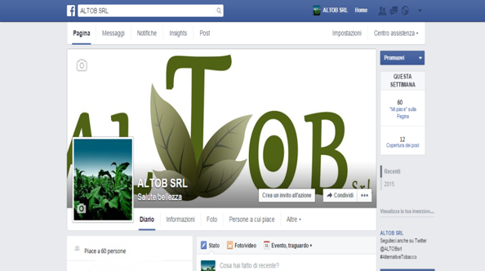



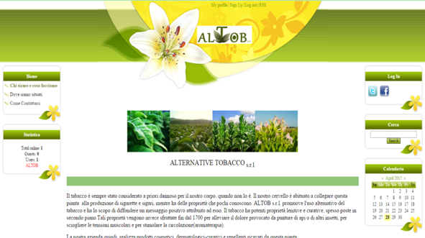

**Πηγή 3.1β**

**Παραδείγματα από το “A scuola d’ impresa”**

**Στρατηγική διαφήμισης SWITCHER**

Αποφασίσαμε να προωθήσουμε το προϊόν με:

* Μία ιστοσελίδα γιατί είναι σημαντική για τη χρήση της υπηρεσίας μας
* Μία ιστοσελίδα facebook λόγω της εκτενούς χρήσης των μέσων κοινωνικής δικτύωσης.
* Ένα διαφημιστικό σποτάκι, φτιαγμένο από εμάς, για να μπούμε εύκολα στα σπίτια των ανθρώπων
* Φυλλάδια, πόστερς και πανό

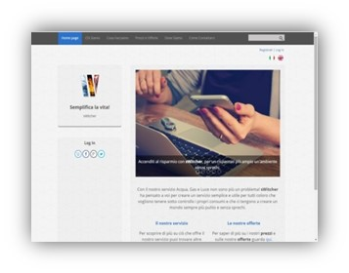

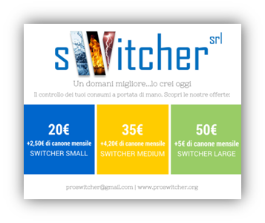

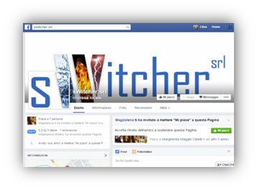

**Πηγή 3.2**

**Βίντεο σχετικά με πρωτοποριακές διαφημιστικές εκστρατείες**

* Λινκς σε αγγλικά βίντεο
* H κόκα κόλα και οι προκαταλήψεις
* Η apple και το οικογενειακό συναίσθημα
* Αστεία διαφημιστικά
* To αντίστοιχο ελληνικό βίντεο: